**CВЕТИЛЬНИКИ АВАРИЙНЫЕ СВЕТОДИОДНЫЕ СИРИУС А www.siriusalamp.ru**

**Руководство по эксплуатации / гарантийный талон**

**1.Назначения и область применения**

* 1. Светильники аварийные светодиодные серии ВЫХОД торговой марки «Сириус А» предназначены для работы в сетях переменного тока с напряжением 220 В частоты 50-60 Гц. Соответствуют требованиям ГОСТ IEC 60598-2-22.
  2. Область применения. Светильники аварийные светодиодные предназначены для обеспечения постоянного минимально необходимого уровня освещенности путей эвакуации и аварийно-сигнального обозначения выходов в промышленных, общественных и бытовых помещениях.

Разрешены к использованию в детских школьных и дошкольных учреждениях (коэффициент пульсации не превышает 5%, что установлено нормативными актами СНиП).

* 1. Имеют сертификат или декларацию о соответствии: ТР ТС (таможенного союза) ЕАС

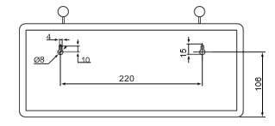**2.Комплектность**

В комплект поставки входят:

1. Светодиодный светильник 2 шт.
2. Упаковочная коробка- 1 шт.
3. Руководство по эксплуатации, паспорт – 1 экз.
4. Наклейки «стрелка» (в компл. к светильнику «артикул-1»)

**3.Технические параметры**

|  |  |  |  |  |
| --- | --- | --- | --- | --- |
| Характеристики | EXIT-3W-1S-1.5h / EXIT-3W-1S-1.5h-1 | EXIT-3W-2S-1.5h / EXIT-3W-2S-1.5h-1 | EXIT-3W-1S-3h / EXIT-3W-1S-3h-1 | EXIT-3W-2S-3h / EXIT-3W-2S-3h-1 |
| Тип светильника | односторонний | двухсторонний | односторонний | двухсторонний |
| Мощность, Вт | 3 | | | |
| Световой поток, Лм | 40 | | | |
| Светодиоды, шт | 6 | | | |
| Размер, мм | 355х145 | | | |
| Напряжение питания, В | 175-255/50-60Гц | | | |
| Тип аккумулятора | Никель-кадмиевый (NiCD) | | | |
| Время зарядки аккумулятора*, Ч | 24 | | | |
| Емкость аккумулятора, Ач | 0,5 | | 1 | |
| Время работы от аккумулятора**, Ч | 1,5 | | 3 | |
| Диапазон рабочих температур, 0С | от -5 до +45 | | | |
| Пылевлагозащита, IP | 20 | | | |
| Ресурс работы светильника, Ч | >50 000 | | | |

*Примечание: Зарядка аккумулятора при низкой температуре требует большего времени.

**Примечание: С течением времени происходит снижение емкости аккумулятора, и, как следствие продолжительности работы светильника, что не является дефектом.

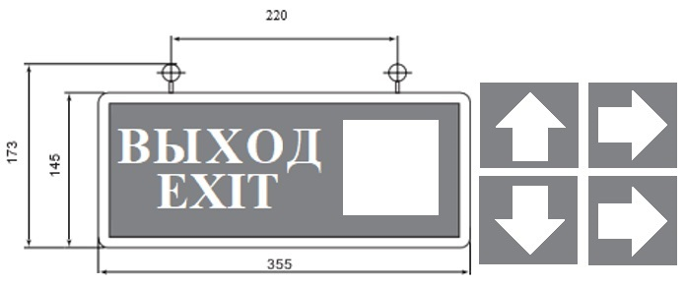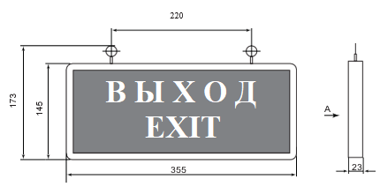

**4.Монтаж и подключение**

4.1 Монтаж и подключение должны осуществляться квалифицированным электриком.

4.2 Перед установкой убедитесь в правильности напряжения питающей сети 220 В и наличии защитного устройства в цепи (автоматический выключатель, предохранитель, УЗО).

4.3 Установка светильников в подвесном положении осуществляется с помощью двух монтажных колец, расположенных в верхней части корпуса.

4.4 Перед установкой светильника наклейте «стрелку» в специальное поле в нужном направлении (для светильника «артикул»-1)

4.4 Подключение:

1. Убедиться в отсутствии напряжения в цепи питания 220В;
2. Подключить светильник к питающей цепи;

**5.Требования безопасности и техническое обслуживание**

5.1 **ЗАПРЕЩАЕТСЯ**:

1. Техническое обслуживание включенной светодиодной панели;
2. Подключение светодиодной панели к поврежденной электропроводке.

**ВНИМАНИЕ!**

**Эксплуатация допускается только в условиях конвекции воздуха для отвода тепла.**

5.2 Работы по установке и техническому обслуживанию светильника должны проводиться квалифицированным персоналом.

5.3 Регулярно проверяйте электрические соединения и целостность электропроводки.

5.4 При загрязнении светильника очистку поверхности производить мягкой сухой тканью, предварительно отключив от питающей цепи. Не допускается использование растворителей и других агрессивных моющих средств.

**6.Транспортировка и хранение**

6.1 Транспортирование и хранение осуществляется по ГОСТ 23216 и ГОСТ 15150.

6.2 Транспортирование допускается любым видом крытого транспорта, обеспечивающим предохранение упакованной продукции от механических повреждений, ударных нагрузок и попадание влаги.

6.3 Хранение осуществляется в упаковке изготовителя в закрытых помещениях с естественной вентиляцией при температуре окружающего воздуха от -20 до +50°С и относительной влажности 60% при 25°С.

**7.Гарантийные обязательства**

7.1 Гарантийный срок эксплуатации светильника – 24 месяца с момента продажи, но не более 36 месяцев с момента производства.

7.2 Замена осуществляется при предъявлении правильно заполненного гарантийного талона (указать наименование изделия, штрих-код, дату и место продажи), подписи продавца, печати магазина, в котором был приобретен светильник.

7.3 Замена предполагает предварительное тестирование светильников.

7.4 Все выше изложенные гарантии действуют в рамках законодательства РФ, регулирующего защиту прав потребителей.

7.5. Гарантийные обязательства не распространяются на светодиодные светильники:

7.5.1. Имеющие видимые физические повреждения корпуса или следы вскрытия.

7.5.2 Вышедшие из строя в результате нарушения Покупателем условий эксплуатации.

7.5.3 Вышедшие из строя в результате попадания внутрь корпуса посторонних предметов, жидкостей, насекомых.

7.5.4 Вышедшие из строя в результате действия обстоятельств непреодолимой силы: пожар, затопление и прочее.

7.5.5 Гарантийный срок не распространяется на аккумулятор.

7.6 При обнаружении неисправности светодиодной панели в период гарантийных обязательств обращаться к Вашему Продавцу:

***Импортер: ООО «РИЛ» 109089г.Москва, ул.Угрешская д.2,стр.22,эт.4,пом.01***

***Производитель: КНР***

***Гарантийный Талон***

|  |  |  |  |
| --- | --- | --- | --- |
| ***Артикул*** | ***Серийный номер*** | ***Дата продажи*** | ***Печать продавца*** |
|  |  |  |  |